**Master Biologie Santé –**



**GRILLE d’ÉVALUATION du STAGE en LABORATOIRE**

***Document à remplir par le maître de stage et à renvoyer au responsable du Master :***

***Olivier Gros, olivier.gros@univ-antilles.fr;*** *Université des Antilles, UFR des Sciences Exactes et Naturelles, Département de Biologie, BP 592, 97159 Pointe-à-Pitre cedex.*

**Nom de l’étudiant(e) : POPOTTE Withley**

**Titre du stage : Etude de la diversité génétique de souches de *Colletotrichum spp*. infectant les ignames en Guadeloupe**

**Lieu du stage : INRAE Domaine Duclos, Petit-Bourg**

**Evaluation de l’étudiant(e) :**

|  |  |  |  |  |  |  |
| --- | --- | --- | --- | --- | --- | --- |
|  | **Excellent** | **Très Bien** | **Bien** | **Assez-Bien** | **Passable** | **Faible** |
| Intégration à l’équipe |  |  | x |  |  |  |
| Intérêt pris au travail |  |  | x |  |  |  |
| Esprit d’initiative |  |  | x |  |  |  |
| Travail accompli |  |  |  | x |  |  |
| Intérêt pour la bibliographie |  |  |  | x |  |  |
| Assiduité, ponctualité, présentation |  |  | x |  |  |  |
| Capacité d’agir efficacement avec un minimum de consignes et d’encadrement |  |  |  |  | x |  |

**Participation du maître de stage :**

Avez-vous corrigé le document écrit : _Oui_ _______ une ou plusieurs fois : Non

**Avis de l'encadrant sur le stagiaire :**

Withley Popotte a été confrontée à un faisceau de difficultés durant son stage, liées d’une part à la Covi-19, et d’autre part (et surtout) à des échecs dans ses manipulations, ce qui explique le manque de réusultats probants. Néanmoins, j’attendais de l’étudiante qu’elle fasse preuve d’un peu plus de motivation malgré les échecs : de résultats négatifs on peut tirer des enseignements. Enfin, je n’ai reçu les premiers écrits de Mlle Popotte qu’une semaine avant la remise du rapport (Matériels & méthodes et Annexes à -7 jours, le reste à -3 jours), ce malgré mes incitations répétées à commencer la rédaction dès le 2ème mois de stage au moins pour l’introduction bibliographioque. Je n’ai donc pu corriger qu’une seule fois sont rapport dans l’ensemble, et de manière peu approfondie.

Note : _11___ / 20

**Nom et signature de la personne qui a rempli le questionnaire :**

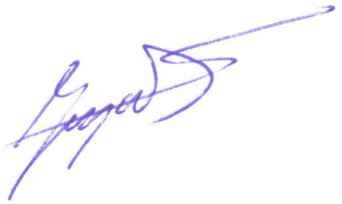**GUYADER Sébastien**